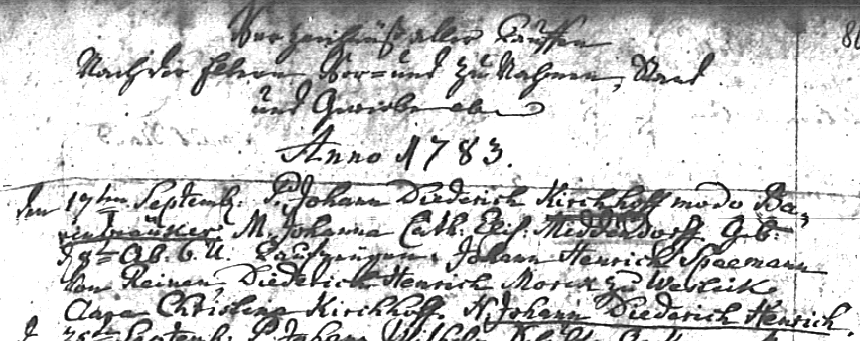

Kirchenbuch Kamen 1783; ARCHION-Bild 43 in „Taufen 1768 – 1807 (Lutherische Gemeinde)
Abschrift:
„Verzeichnis aller Tauffen nach der Eltern Vor- und Zunahmen, Stand und Gewerbe Anno 1783; den 17ten September P. (pater, Vater, KJK) Johann Diederich Kirchhoff modo (gt., KJK) Barenbräuker, M. (mater, Mutter, KJK) Johanna Cath: Elis: Middendorff; Geb. d. 8ten Ab. 6 Uhr; Taufzeugen: Johann Henrich Spaemann von Reinen, Diedrich Henrich Morck zu Westick, Clara Christina Kirchhoff. N. (nomen, Name, KJK) Johann Diederich Henrich“.

